هزینه های عملیاتی | هزینه های توسعه
خرید هاست سرور | حقوق تیم توسعه دهنده
آموزش کاربران | هزینه های مشاوره

منفعت های نامحسوس | منفعت های محسوس
رضایت بیشتر مشتریان | کاهش هزینه نیروی انسانی
صرفه جویی در مصرف زمان مشتریان | کاهش مصرف کاغذ و هزینۀ چاپ
کاهش خطاهای انسانی در ثبت و تغییر نوبت ها | کاهش نوبت های سوخته و لغو شده
کاهش ازدحام جمعیت در مراکز خدماتی

منفعت ها
000/000/240ریال | هزینه نیروی انسانی
000/000/20 ریال | مصرف کاغذ و هزینه چاپ
000/000/150ریال | کاهش نوبت های سوخته و لغو شده
000/000/410ریال | کل منفعت ها
هزینه های توسعه
000/000/560ریال | حقوق تیم توسعه دهنده
000/000/70ریال | هزینه های مشاوره
000/000/630ریال | کل هزینه های توسعه
هزینه های عملیاتی
000/000/150ریال | خرید هاست سرور
000/000/60ریال | آموزش کاربران
000/000/210ریال | کل هزینه های عملیاتی
000/000/250/1ریال | کل هزینه ها

هزینه ها به صورت سالانه هستند.

جدول پایین بدون در نظر گرفتن تورم نوشته شده است.
مبالغ به تومان | سال اول | سال دوم | سال سوم | سال چهارم | سال پنجم
هزينه هاي عملياتي | 000/000/125 | 0 | 000/000/10 | 0 | 0
هزينه هاي توسعه | 000/000/63 | 0 | 0 | 000/000/5 | 0
هزينه نصب و پشتيباني | 0 | 000/000/6 | 000/000/12 | 000/000/24 | 000/000/48
فروش نسخه عادي | 0 | 000/000/20 | 000/000/40 | 000/000/80 | 000/000/160
فروش ماژول ها و ارتقاي پلن | 0 | 0 | 000/000/10 | 000/000/30 | 000/000/70

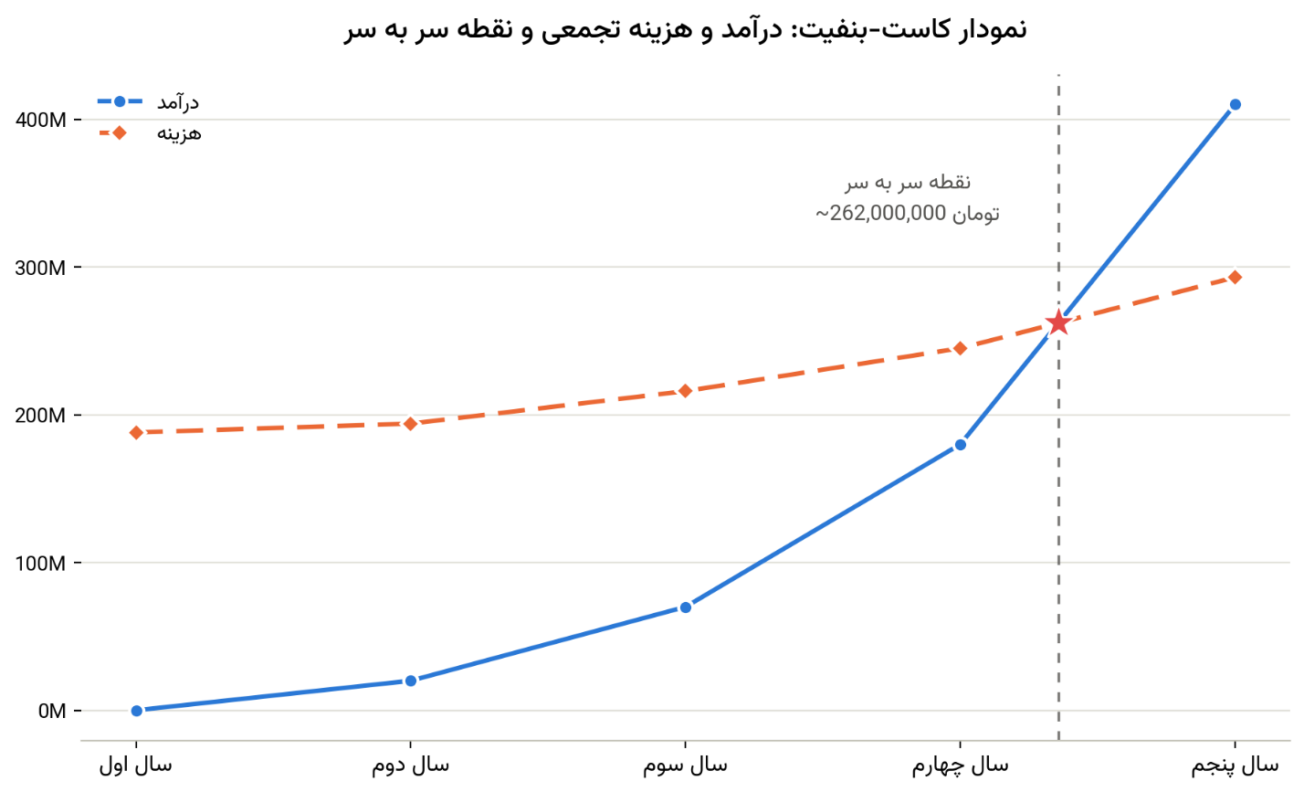

جدول زیر با احتساب 5% تورم می باشد.
مبالغ به تومان | سال اول | سال دوم | سال سوم | سال چهارم | سال پنجم
هزينه هاي عملياتي | 000/000/125 | 0 | 000/025/11 | 0 | 0
هزينه هاي توسعه | 000/000/63 | 0 | 0 | 500/512/5 | 0
هزينه نصب و پشتيباني | 0 | 000/000/6 | 000/600/12 | 000/460/26 | 000/566/55
فروش نسخه عادي | 0 | 000/000/20 | 000/000/42 | 000/200/88 | 000/220/185
فروش ماژول ها و ارتقاي پلن | 0 | 0 | 000/500/10 | 000/075/33 | 750/033/81

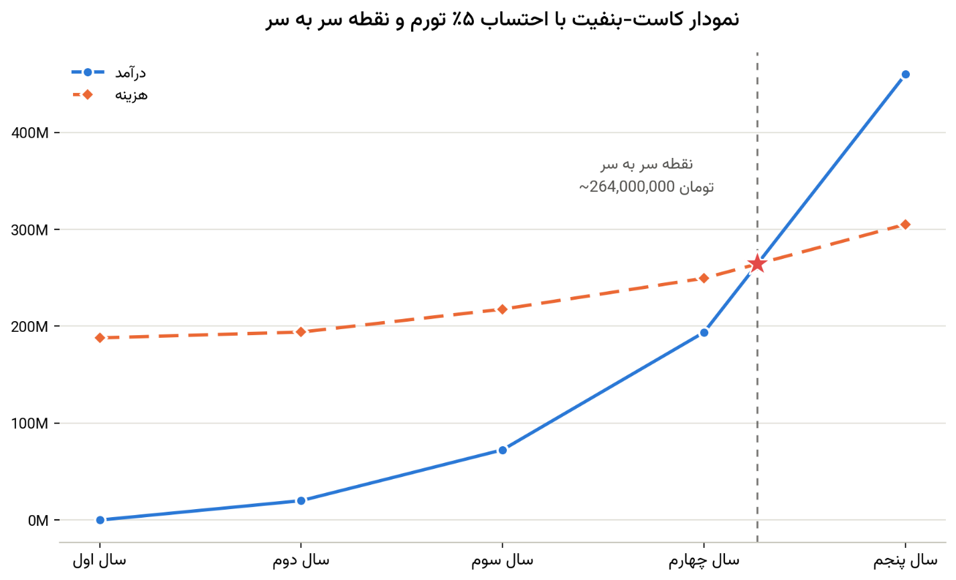
پروژه در هر دو سناریو (بدون تورم و با تورم ۵٪) از نظر اقتصادی توجیه‌پذیر است زیرا:
- نسبت سود به هزینه در هر دو سناریو بزرگ تر از 1 است.
- سرمایه گذاری در کمتر از 5 سال بازگشت داده می شود.(با توجه به نقطه سر به سر)
- منافع نامحسوس مانند افزایش رضایت مشتریان و بهبود کارایی، ارزش افزوده‌ای فراتر از منافع مالی برای سازمان ایجاد می‌کند.
- روند رشد درآمد در سال‌های چهارم و پنجم به شدت افزایشی است که نشان‌دهنده پایداری و مقیاس‌پذیری پروژه می‌باشد.

